**МУНИЦИПАЛЬНОЕ АВТОНОМНОЕ ДОШКОЛЬНОЕ**

**ОБРАЗОВАТЕЛЬНОЕ УЧРЕЖДЕНИЕ**

**ДЕТСКИЙ САД №5 «РОДНИЧОК»**



**"Подвижные игры с детьми дошкольного возраста"**

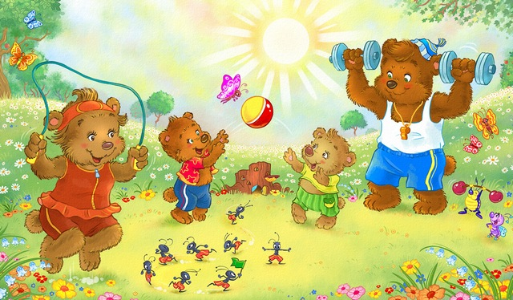

Дети очень любят играть, и подвижные игры тому не исключение.

**Что такое подвижная игра?**

Подвижная игра – это двигательная деятельность, основным содержанием которой является выполнение движений в изменяющихся условиях, а основной целью - решение двигательной задачи. Правила в игре определяют время выполнения двигательных действий и требования к их точности, и им должны подчиняться все участники.

**Почему же так важны подвижные игры для дошкольников?**

В дошкольном возрасте у ребенка происходит развитие моторики и координации движений, а подвижные игры позволяют значительно ускорить формирование двигательных навыков.

Играя, ребенок не только становится ловким. Он учится слушать, выполнять определенные правила, быть внимательным, согласовывать свои движения с движениями других играющих, и, конечно же, дружить и находить взаимопонимание со сверстниками. К детям приходит умение подчиняться и руководить, побеждать и проигрывать, воспитывается выдержка. Особенно полезны подвижные игры застенчивым ребятам - они помогают преодолеть робость: в игре малыши забывают о своих стеснениях и начинают активно играть. Также подвижные игры развивают координацию, стимулируют кровообращение, укрепляют сердечнососудистую систему, оказывают благотворное влияние на вестибулярный аппарат, насыщают клетки организма кислородом, повышают активность головного мозга, способствуют развитию концентрации внимания, обеспечивают психологическую разрядку. Также подвижная игра оказывает благоприятное воздействие на детскую нервную систему, в течение игры нередко происходит смена одних движений другими, поэтому устраняется опасность быстрого утомления детей. А что же говорить о той радости, которую доставляют игры ребенку?

Подвижные игры для дошкольников разделяются на бессюжетные, сюжетные и игры-забавы. Любая подвижная игра должна быть достаточно простой и иметь доступные для детского понимания правила, и желательно и активное участие в игре взрослого. Взрослому не только необходимо знать правила игры, но и руководить самим процессом игры, пользоваться «сигнальными» словами, определяющими выполнение действия, и, обязательно, отмечать успехи детей. Немаловажно продумать и конец подвижной игры – он должен регулировать дыхание и работу сердца, возбуждение нервной системы, и при этом сохранить положительный эмоциональный настрой. Взрослому следует вовремя и незаметно для детей задать игре новое, более спокойное направление. Это может быть переход к хороводным или малоподвижным играм, упражнениям на имитацию – походим как мишки, помашем крыльями как птички и др. Для малышей наиболее доступны сюжетные игры и простые бессюжетные игры, и игры-забавы.

**Сюжетные подвижные игры** позволяют ребенку лучше узнать окружающий мир, его явления и предметы: различные средства передвижения, профессии, образ жизни и повадки птиц и животных, явления природы.

Также они направлены на развитие физических способностей ребенка, укрепление его здоровья и развитие интеллекта, развивают ловкость, точность, быстроту реакции, силу, выносливость, координацию движений, способность управлять своим телом.

Сюжет игры и правила обусловливают характер движений играющих: дети, подражая лошадкам, бегают, высоко поднимая колени; прыгают, как зайчики; выполняемые движения носят в основном имитационный характер.

Дети действуют в соответствии с правилами игры и образами, которые обычно тесно связаны с сюжетом и определяют поведение и взаимоотношения играющих. Сюжетные подвижные игры преимущественно коллективные, количество играющих может быть различным, проводятся под руководством взрослого. В сюжетных играх дети очень непосредственны, перевоплощаясь в персонажей игры, увлекаются ею.

Сюжетные игры для малышей имеют свои особенности: выполнение сложных движений в них происходит в спокойной обстановке, когда внимание детей не отвлекают никакие дополнительные сигналы - зайцы скачут на лужайке, когда нет волка; мышки бегают легко, пока спит кот. Можно привлечь внимание ребенка к правильному выполнению путем показа, пояснения, использования образов, которым дети подражают. В сюжетных играх для малышей есть ответственные роли, чаще всего их выполняет взрослый.

**Бессюжетные подвижные игры** обычно доступны детям старшего возраста, они близки к сюжетным - в них лишь нет образов, которым дети подражают, все остальные компоненты те же: наличие правил, ответственных ролей, взаимосвязанные игровые действия всех участников.

Бессюжетные игры требуют от детей большей самостоятельности, быстроты и ловкости движений, ориентировки в пространстве, чем сюжетные. Это объясняется тем, что игровые действия в них связаны не с разыгрыванием сюжета, а с выполнением конкретного задания.

**Игры-забавы**. Двигательные задания в этих играх выполняются в необычных условиях и часто включают элемент соревнования (пробежать с выполнением задания, выполнить движение с завязанными глазами и др.) Такие задания выполняют обычно двое-трое ребят или взрослые, а основная масса детей является зрителями.

Игры-забавы - веселое зрелище, развлечение для детей, доставляющее им радость, но в то же время требуют от участников двигательных умений, ловкости, сноровки.

**Речь с движением**. Особое место среди подвижных занимают игры, которые сочетают в себе выполнение действий по правилам игры с проговариванием текста стихотворений, в них осуществляется соотнесение речи с соответствующими движениями в течение всей игры.

В процессе таких игр происходит развитие общих речевых навыков детей (речевого дыхания, темпа и ритма речи, ее выразительности, эмоциональности и четкости), совершенствование общей координации их движений и мелкой моторики, дети учатся четко следовать правилам игры.

Подвижная игра - одно из немаловажных средств всестороннего развития детей дошкольного возраста, в игре одновременно осуществляется физическое, умственное, нравственное, эстетическое и трудовое воспитание.

В подвижных играх ребенку приходится самому решать, как действовать, чтобы достигнуть цели.

Увлеченные сюжетом игры, дети могут выполнять многократно с интересом одни и те же движения, не замечая усталости, а это приводит к развитию выносливости.

Активная двигательная деятельность игрового характера вызывает положительные эмоции, усиливает все физиологические процессы в организме, улучшает работу всех органов и систем.

Подвижные игры являются лучшим средством активного отдыха после напряженной умственной работы.

Игровая деятельность развивает и укрепляет основные группы мышц и тем самым способствует улучшению здоровья.

Движения, входящие в подвижные игры, просты, понятны и доступны восприятию и выполнению. Двигайтесь, играйте, радуйтесь вместе со своим малышом.

